TÜRK STANDARDLARI ENSTİTÜSÜ ÖDEMELERİ NASIL YAPILIR
Türk Standardları Enstitüsü ödemeleri aşağıda görsellerle anlatıldığı gibi (1. 2. ve 3. Başlıklarda görsellerle belirtildiği gibi) adımları sıralı bir şekilde izleyerek kolayca ödemenizi yapabilirsiniz, ayrıca 4. başlıkta “ödemeler hakkında” bölümünden Sık Sorulan Soruların yanıtlarını da bulabilirsiniz, 5. Başlıkta ise E-Faturanızı QR kod üzerinden nasıl gerçekleştirebileceğiniz anlatılmaktadır

Ödemenizi 3 farklı şekilde yapabilirsiniz
- TSE Web Sayfası üzerinden,
- Anlaşmalı Bankaların Web Sayfaları (Vakıfbank, Halkbank ve Ziraat Bankası) veya
- Anlaşmalı Mobil Bankacılık Uygulamaları aracılığıyla (Vakıfbank, Halkbank ve Ziraat Bankası)


İşleminiz sona erdikten sonra dekontunuzu kaydetmeyi unutmayınız. Başvuru işlemi esnasında sisteme yüklemeniz gerekebilir.

1. TSE Web Sayfası üzerinden ödemeler nasıl yapılır
1) TSE Ödeme sayfası https://maliisler.tse.org.tr yada
TSE Ana Web sayfası üzerinden “e-işlemler” bölümünden giriş yapınız: https://www.tse.org.tr/
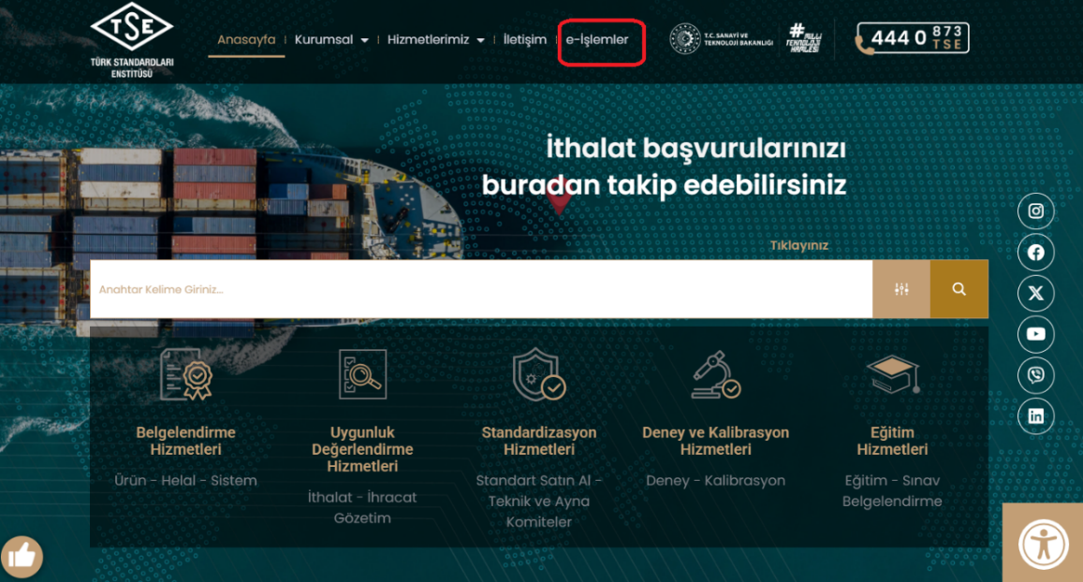

2) Alt Kısımda E-Hizmetler Başlığı Altında “ONLINE MALİ İŞLEMLER” Sekmesine Tıklayınız.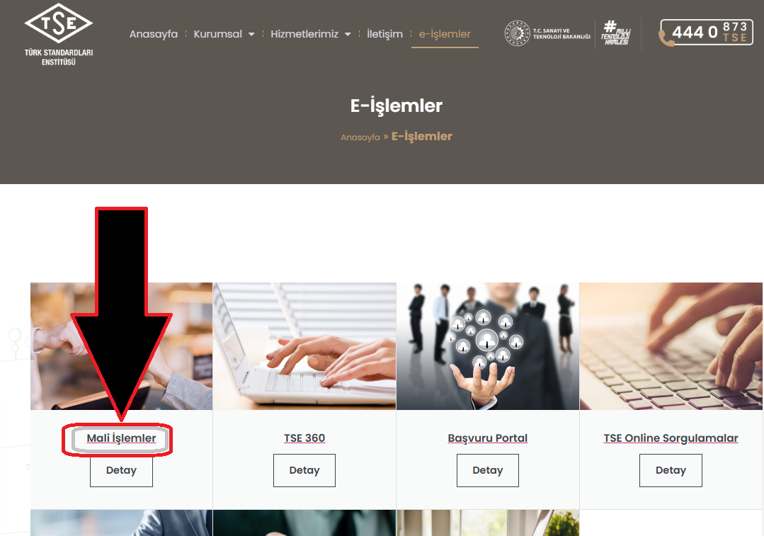

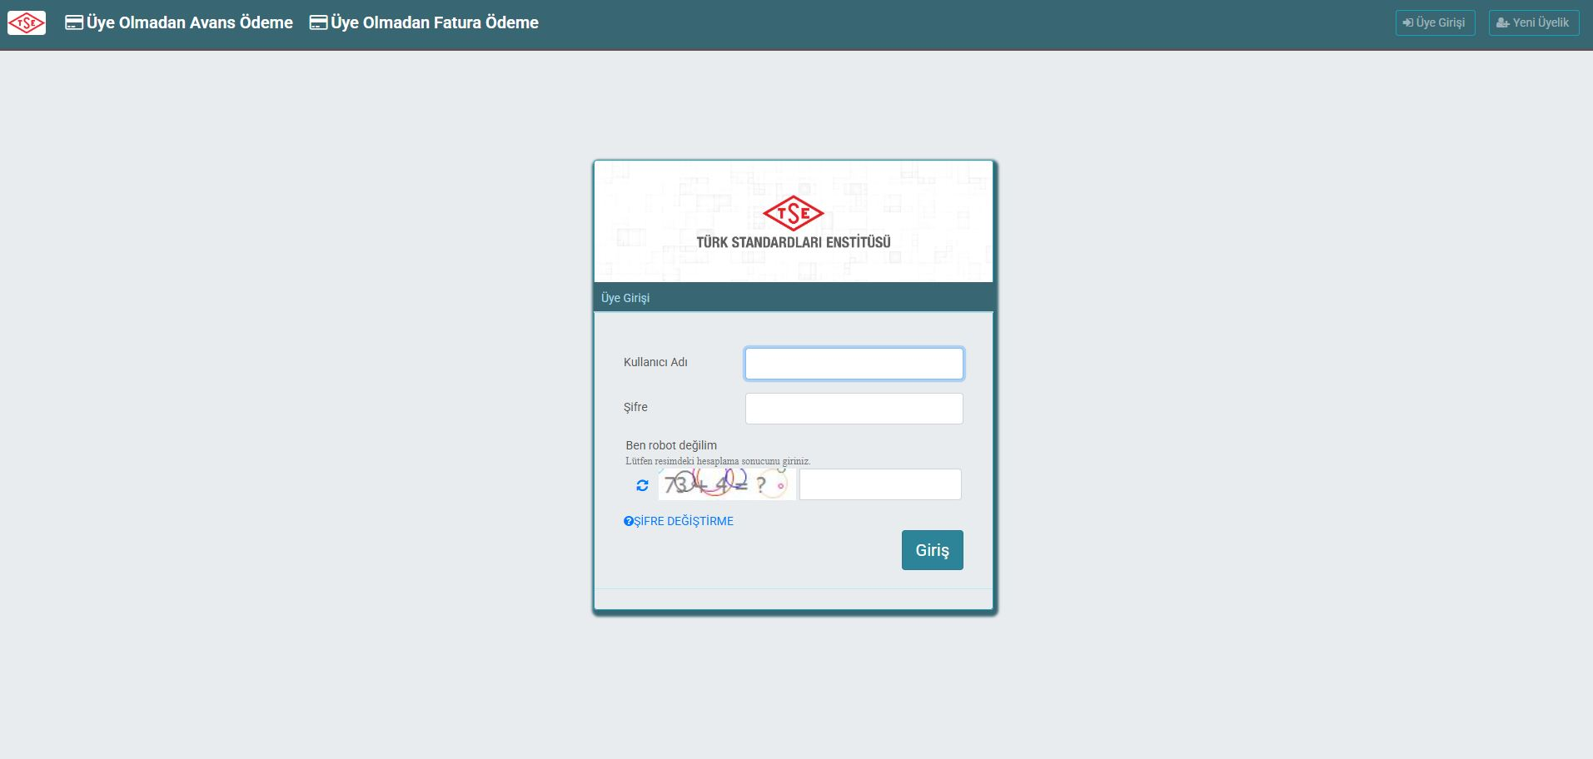
3) “ÜYE OLMADAN AVANS ÖDEME” kısmına tıklayınız.

4) kırmızı kutu içerisindeki alana bilgilerinizi girerek ilerleyip kredi kartınız ile ödeme işlemini yapabilirsiniz.
işleminiz sona erdikten sonra dekontunuzu kaydetmeyi unutmayınız.
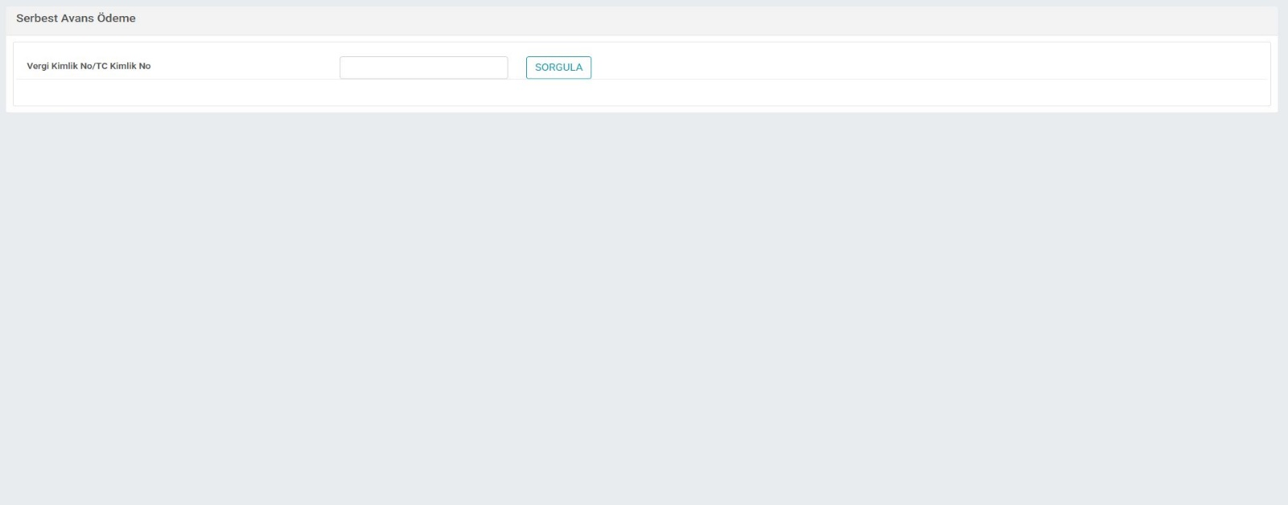

2. Anlaşmalı Banka Web Sayfaları üzerinden ödemeler nasıl yapılır
(Vakıfbank, Halkbank ve Ziraat Bankası) 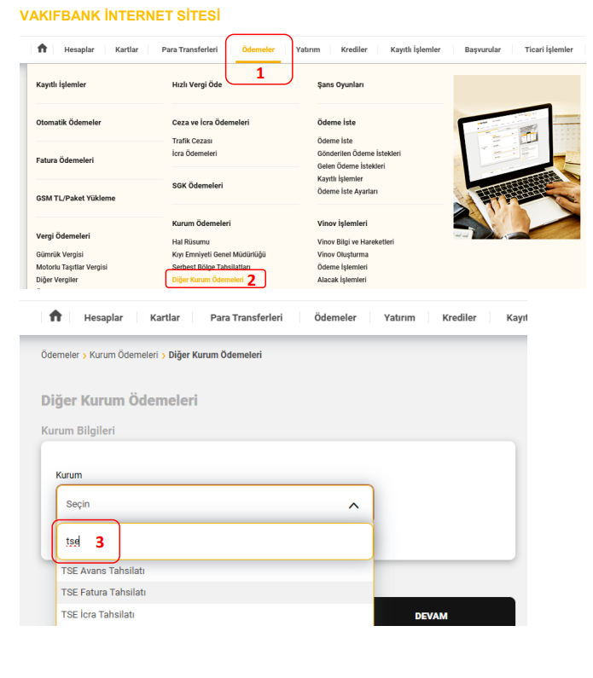

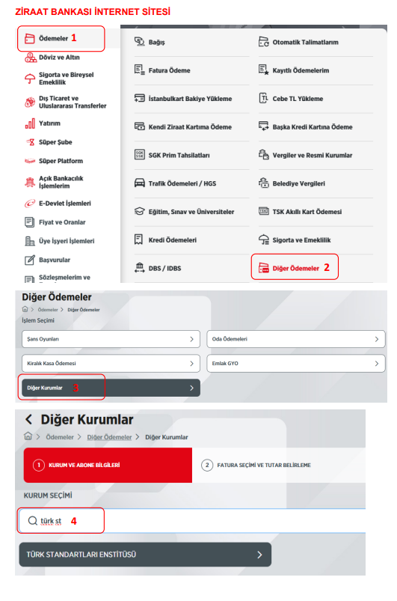
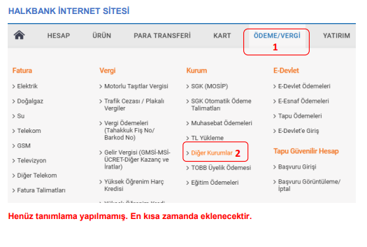

- Anlaşmalı Mobil Bankacılık Uygulamaları üzerinden ödemeler nasıl yapılır
(Vakıfbank, Halkbank ve Ziraat Bankası)

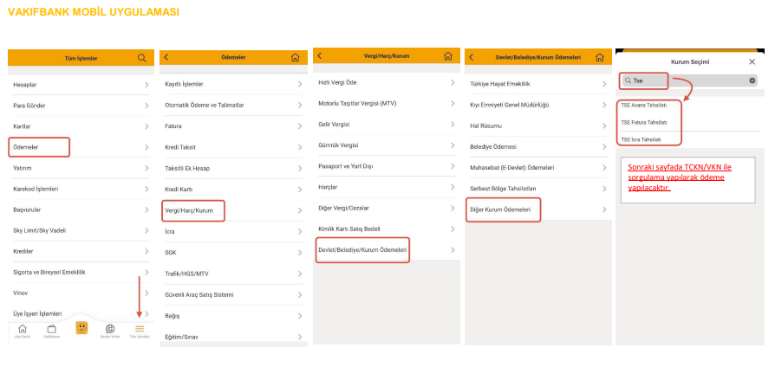
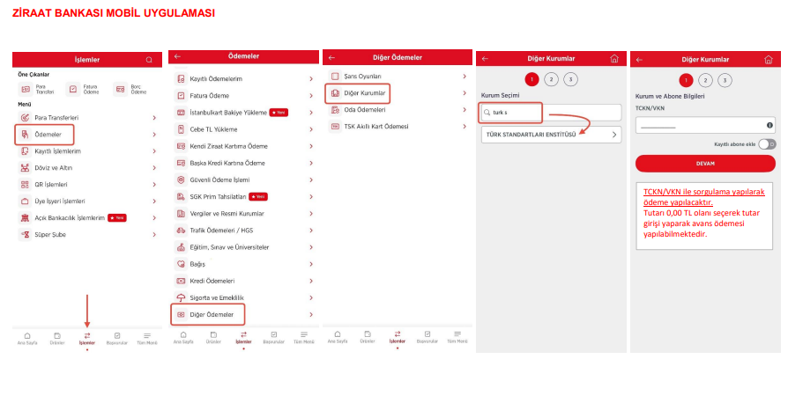

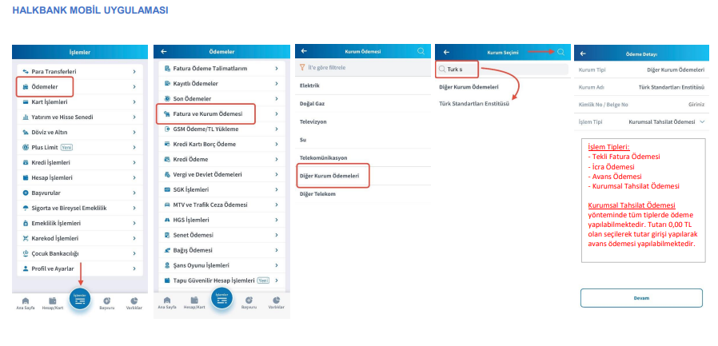

- Ödemeler hakkında
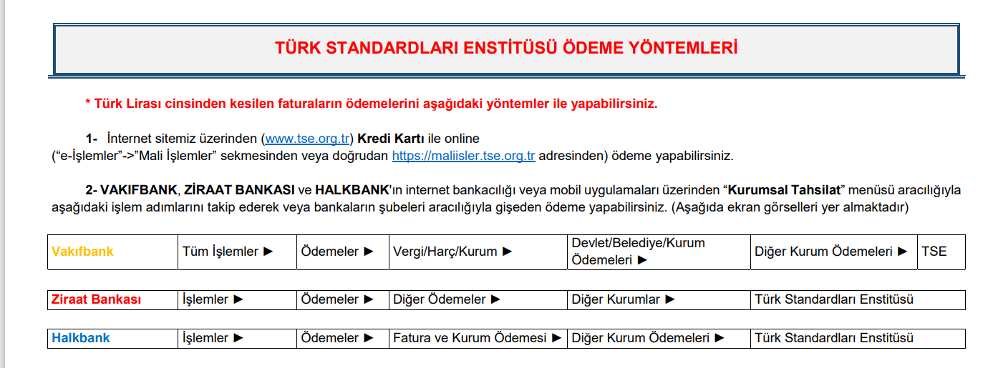

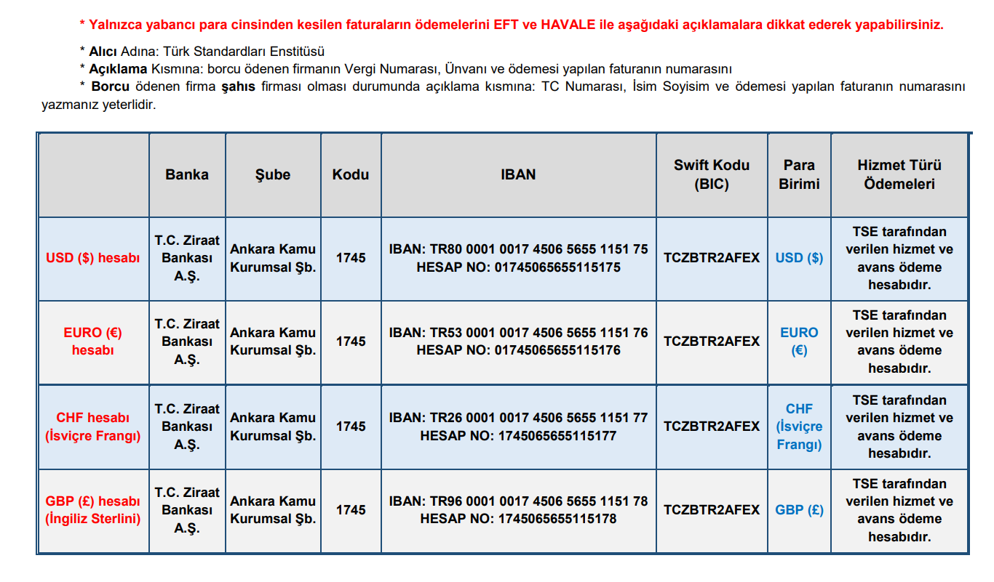
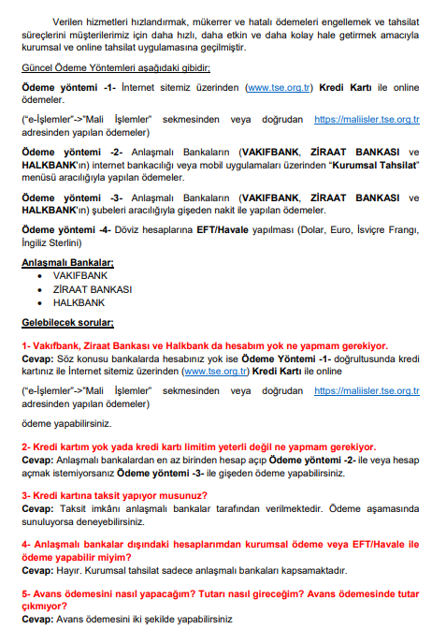
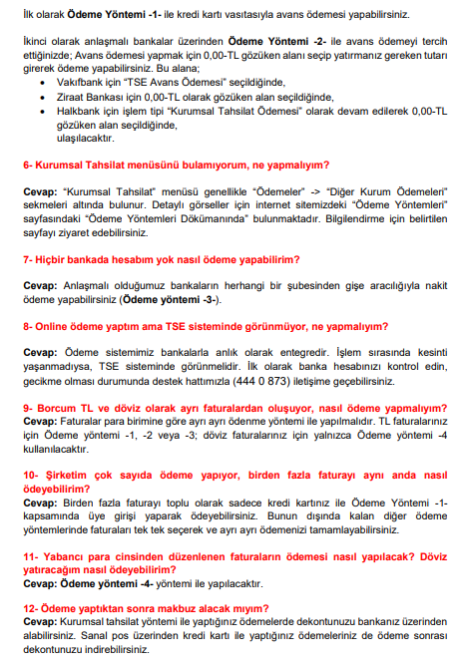
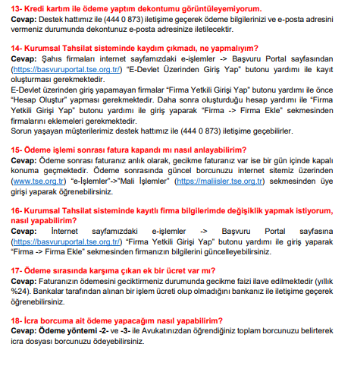

- E-Fatura Ödeme
- Ödemenizi; Fatura düzenlendikten sonra yapmanız gerekiyor ise Fatura üzerindeki QR kodu okutarak ilgili faturanın ödemesini yapabilirsiniz,
(Fatura hazırlandıktan sonraki 30 gün içerisinde ödeme yapılmadığı durumlarda yasal faiz işlemektedir)

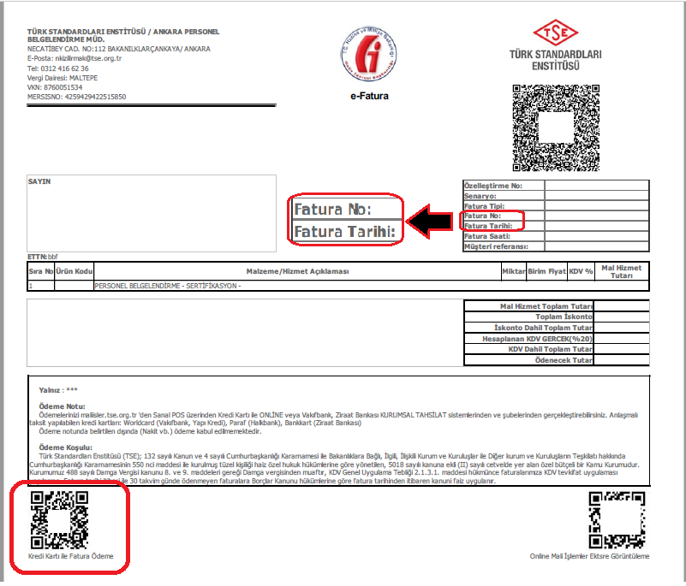

E Faturanın üzerinde bulunan yukarıdaki (sol alt) QR kodu tarattıktan sonra aşağıdaki gibi pencere açılacaktır

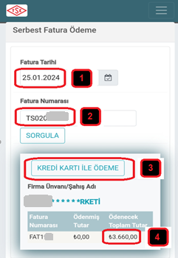 | Fatura üzerinde bulunan “Fatura Tarihi ve Fatura Numarası” bilgileri yazıldığında yandaki gibi ödeme sayfası açılacaktır,  ödenecek tutarı kontrol ettikten sonra; ”Kredi Kartı ile Ödeme” ile ödemenizi gerçekleştirebilirsiniz

